Activité expérimentale
Identifier des espèces par chromatographie

Les médicaments antalgiques permettent d’atténuer la douleur. Si leurs noms diffèrent, ils contiennent parfois le même principe actif, c’est-à-dire la même substance chimique à l’origine de cet effet thérapeutique.
Problème : Comment caractériser des espèces chimiques incolores ?
Document 1 : Etapes d’une chromatographie sur papier (CCM)
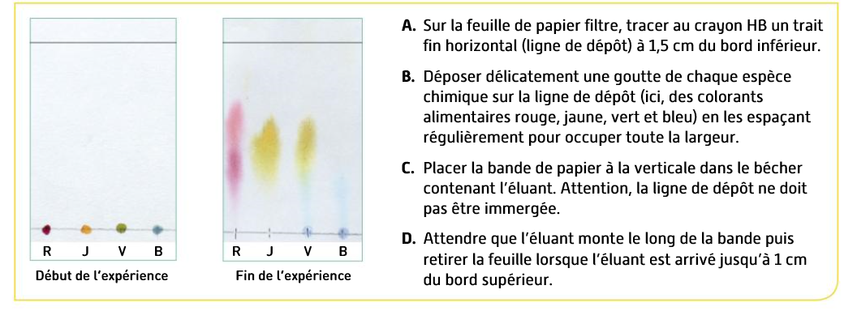
Document 2 : Matériel disponible
Cuve à élution, feuille ou plaque CCM, capillaire ou cure dents, colorants alimentaires (jaune, vert ,bleu), béchers, eau salée
Travail à réaliser
Réaliser
- Réaliser une chromatographie avec les colorants alimentaires
S’approprier
- A la fin de la manipulation, relier d’un trait les espèces chimiques qui migrent au même niveau et conclure sur la composition du colorant vert. Faire un schéma légendé

Analyser-raisonner
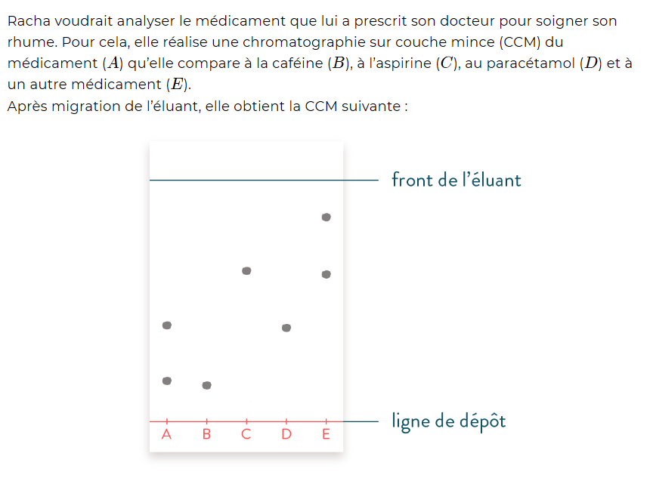
- Quels sont les corps purs et les mélanges ?

- Conclure quant à la composition du médicament E.

Bilan :
Préciser l’intérêt d’une chromatographie pour révéler un mélange

